Fecha: agosto 21 y 22 (4°3 y 4°4)

Tema: ¿Qué es relacionarse?

Cuando me relaciono, establezco una interacción afectiva o cordial con otras personas. Las relaciones influyen directamente en nuestra autoestima, de manera positiva o negativa. Existen diferentes formas de relacionarme con los demás, por ejemplo:

Socialmente: cuando pertenecemos a un grupo, esto nos permite formarnos una identidad socia, es decir, como me veo ante la sociedad.

Superficialmente: cuando busco satisfacer mis necesidades afectivas, pero no vincularme con otro de forma emocional.

Amorosamente: cuando en mi relación existe pasión, compromiso o intimidad. Aquí encontramos relaciones de tipo:

- Amistad: relación en la que predomina la intimidad.
- Pasional: relación en la que predomina la pasión.
- Romántica: predomina la pasión y la intimidad.
- Apego: predomina la intimidad y el compromiso.
- Amor pleno (pareja): se combinan la pasión, la intimidad y el compromiso.

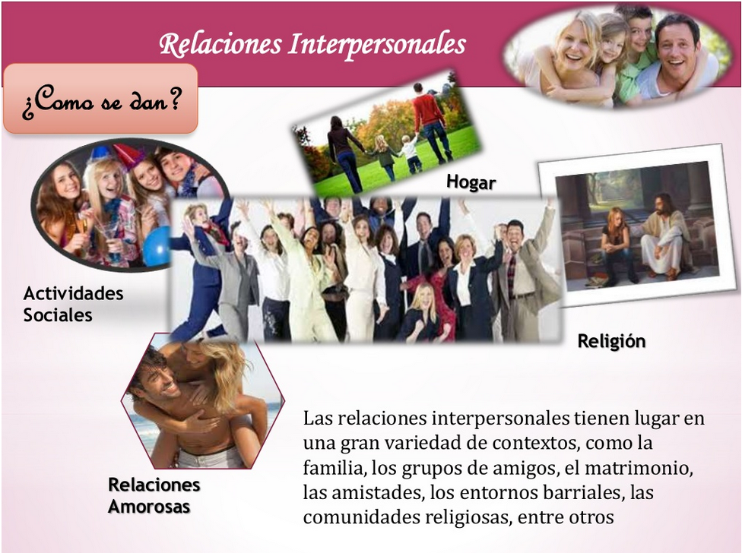
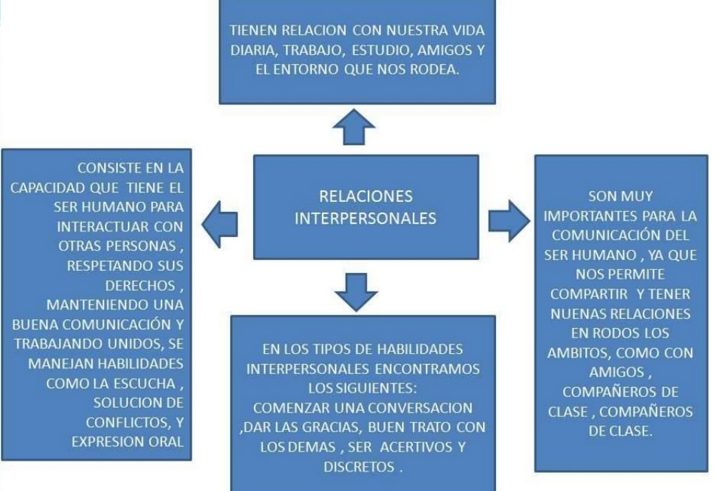

Actividad: realizar en hojas de block para entregar en la próxima clase:

- Pega imágenes de los diferentes tipos de relaciones, escribe que tipo de relación se da.
- Escribe que tipos de relaciones tienes en tu vida y como es esta relación, por ejemplo: con tu familia, con tus compañeros, con tus profesores, con tus vecinos, etc.

